MATERIA: FUNDAMENTOS DE LA PROGRAMACION
FECHA: VIERNES 17 DE OCTUBRE DEL 2025
NOMBRE DEL ALUMNO: ANDREA ICIAR RODRIGUES NIETO
MATRICULA: 2904949
NOMBRE DEL PROFESOR: EDWIGE JAZZMIN NOVELO

ACTIVIDAD 1 ALGORITMOS Y DIAGRAMAS DE FLUJO

PARTE 1: CERTIFICACIÓN CISCO.
• Completar el examen del Módulo 1 de la certificación de CISCO Networking Academy
• Incluir captura de pantalla del resultado del examen del Módulo 1 en tu documento
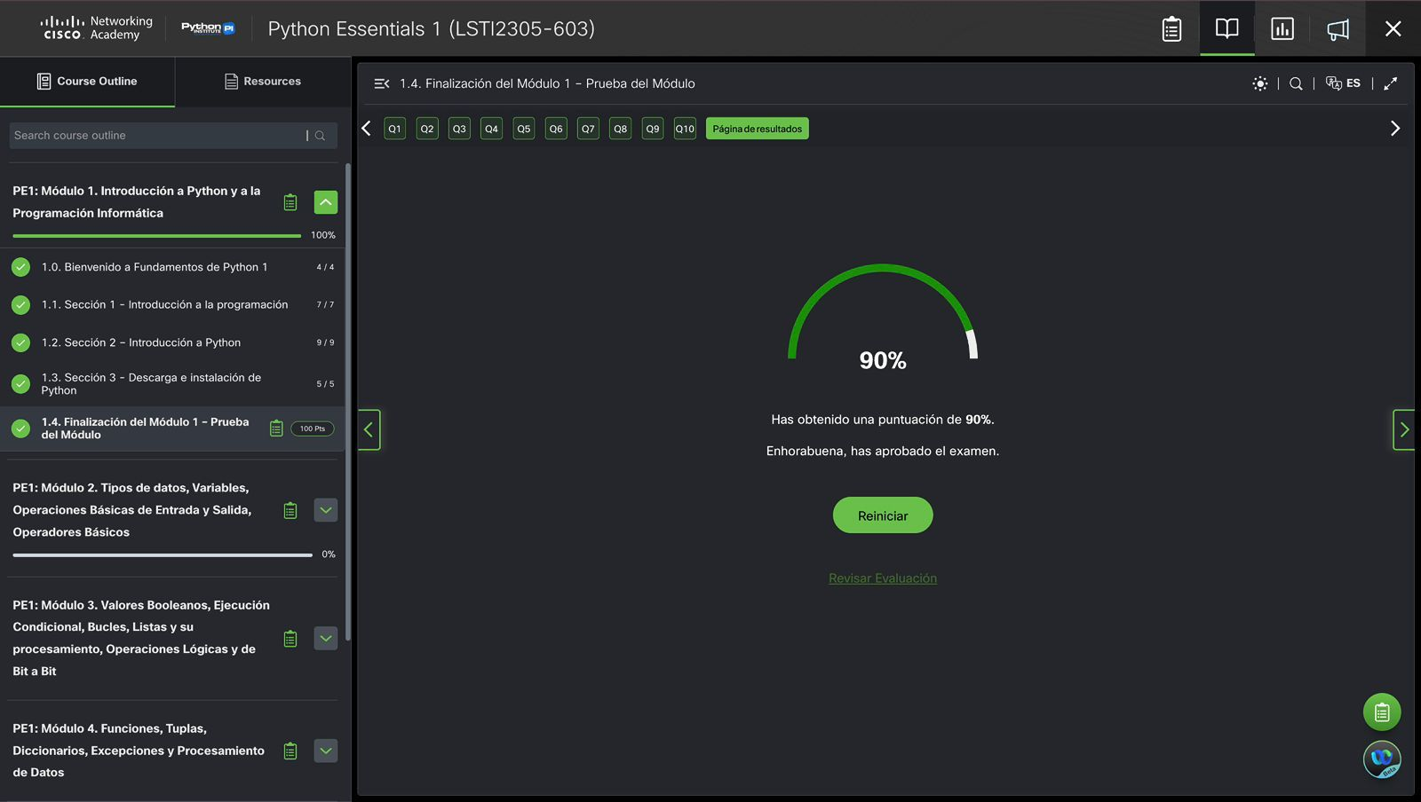

PARTE 2: LOS EJERCICIOS DE ALGORITMOS
Deberás resolver los siguientes ejercicios aplicando el proceso de 5 pasos que aprendimos en clase.

- EJERCICIO 1: Calculadora de Descuento en Tienda Online ��(Visto en clase)
Codigo:
# Ejercicio 1: Calcular precio final con descuento

# Paso 1: Datos iniciales
precio_jersey = 500
descuento = 25 # en porcentaje

# Paso 2: Calcular monto de descuento y precio final
monto_descuento = precio_jersey * (descuento / 100)
precio_final = precio_jersey - monto_descuento

# Paso 3: Mostrar resultados
print("Precio del Jersey: $", precio_jersey)
print("Descuento aplicado: ", descuento, "%")
print("Monto del descuento: $", monto_descuento)
print("Precio con descuento: $", precio_final)
print("Dinero ahorrado: $", monto_descuento)

Pseucodigo:
INICIO

precio_jersey ← 500
descuento ← 25 # porcentaje

monto_descuento ← precio_jersey * (descuento / 100)
precio_final ← precio_jersey - monto_descuento

ESCRIBIR "Precio del Jersey: $", precio_jersey
ESCRIBIR "Descuento aplicado: ", descuento, "%"
ESCRIBIR "Monto del descuento: $", monto_descuento
ESCRIBIR "Precio con descuento: $", precio_final
ESCRIBIR "Dinero ahorrado: $", monto_descuento

FIN

- EJERCICIO 2: Calculadora de Promedio de Notas �� (Visto en clase)
Codigo:

# Programa para calcular el promedio de notas

# Paso 1: Pedir al usuario cuántas notas tiene
cantidad_notas = int(input("¿Cuántas notas quieres promediar? "))

# Paso 2: Inicializar la suma
suma_notas = 0

# Paso 3: Pedir cada nota y sumarlas
for i in range(cantidad_notas):
nota = float(input(f"Ingresa la nota {i + 1}: "))
suma_notas += nota

# Paso 4: Calcular el promedio
promedio = suma_notas / cantidad_notas

# Paso 5: Mostrar el resultado
print("El promedio de tus notas es:", promedio)

Pseucodigo:
INICIO

// Paso 1: Pedir al usuario cuántas notas tiene
ESCRIBIR "¿Cuántas notas quieres promediar?"
LEER cantidad_notas

// Paso 2: Inicializar la suma
suma_notas ← 0

// Paso 3: Pedir cada nota y sumarlas
PARA i ← 1 HASTA cantidad_notas HACER
ESCRIBIR "Ingresa la nota ", i, ":"
LEER nota
suma_notas ← suma_notas + nota
FIN PARA

// Paso 4: Calcular el promedio
promedio ← suma_notas / cantidad_notas

// Paso 5: Mostrar el resultado
ESCRIBIR "El promedio de tus notas es: ", promedio

FIN

- Diagrana de Flujo:
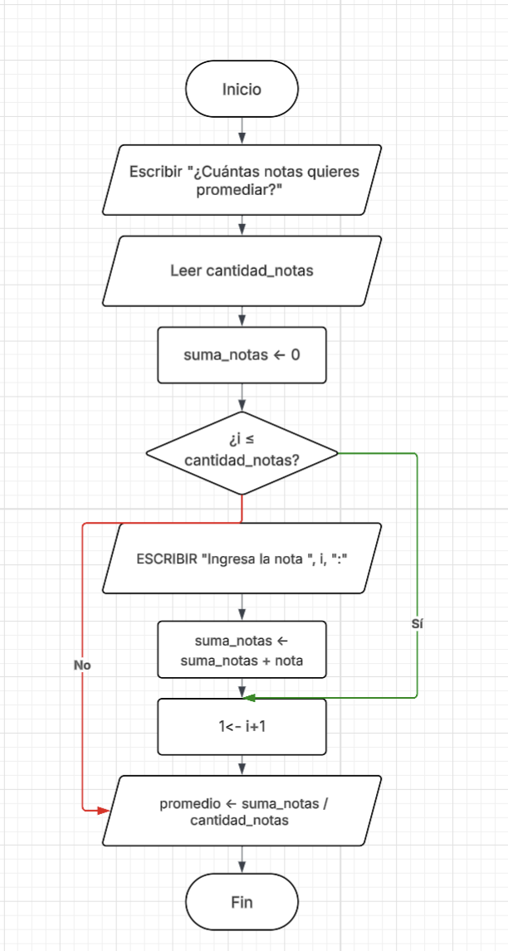

3. EJERCICIO 3: Tiempo en Plataformas Digitales ���� (Canva)
Para este ejercicio solo resuelte la parte 2 usando Lucid Chart:
Codigo:
hfc=int(input("¿Cuántas horas pasas en facebook al día? "))
hig=int(input("¿Cuántas horas pasas en Instagram al día? "))
htt=int(input("¿Cuántas horas pasas en Twitter al día? "))
hfb=int(input("¿Cuántas horas pasas en Snapchat al día? "))
htk=int(input("¿Cuántas horas pasas en TikTok al día? "))
sum=hfc+hig+htt+hfb+htk
username=(input("Inserta tu nombre: "))
print(username,"pasaste un total de:",sum,"horas en tu celular")
pordia=(sum*100)/24
print("Pasaste el ",pordia,"% de tu día en el celular")

Pseucodigo:
INICIO

ESCRIBIR "¿Cuántas horas pasas en Facebook al día?"
LEER hfc

ESCRIBIR "¿Cuántas horas pasas en Instagram al día?"
LEER hig

ESCRIBIR "¿Cuántas horas pasas en Twitter al día?"
LEER htt

ESCRIBIR "¿Cuántas horas pasas en Snapchat al día?"
LEER hfb

ESCRIBIR "¿Cuántas horas pasas en TikTok al día?"
LEER htk

sum ← hfc + hig + htt + hfb + htk

ESCRIBIR "Inserta tu nombre:"
LEER username

ESCRIBIR username, " pasaste un total de: ", sum, " horas en tu celular"

pordia ← (sum * 100) / 24

ESCRIBIR "Pasaste el ", pordia, "% de tu día en el celular"

FIN
Diagrama de Flujo:
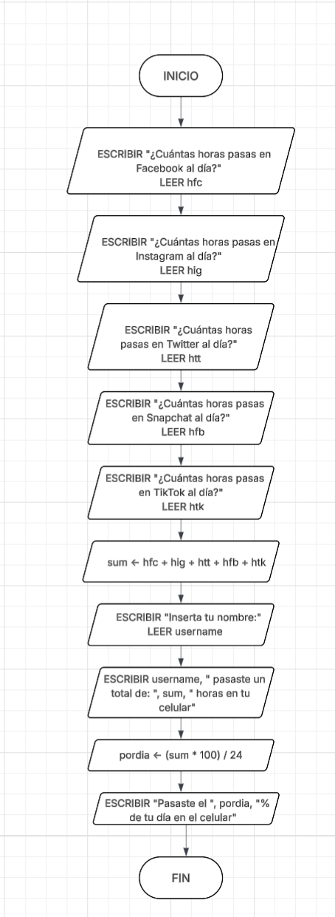
PARTE 3: Liga de GITTUB

